**Implementation**

**Presentation**

Det här dokumentet beskriver hur företaget arbetar med att implementera och testa mjukvarukomponenter.

**Mål**

Målet med Implementations planen är att skapa en process som är effektivt i att sammanfoga delar av program med varandra och som samtidigt görs på ett så sätt att inga buggar förekommer.

**Strategier**

Developer tillsammans med Project Manager analyserar projektet för att förstå vad som behöver göras samt vilken typ av mjukvara och programmeringsspråk som kommer att användas. De inblandade i utveckling och testning är våra Developers och Testers, samt deras Managers. Deras uppgift är att följa tidsramen och både implementera och testa mjukvaran. Tidsplanen som är given av uppdragsgivaren kontrolleras och arbetet planeras därefter. Arbetet drivs iterativt mellan utveckling och testning.

**Process/Processplanering**

Developer och Project Managers översätter Design till en prototyp av systemet, detta görs efter att projektet delats upp i olika moment. För att göra detta krävs en analys av vilka delar i projektet som är kritiska och mindre viktiga.

Design av mjukvarukomponenter kommer att skötas av Design Manager tillsammans med Project manager samt alla Developers och Testers. När det kommer till implementera mjukvarukomponenter är det enbart developers som kommer att arbeta med det.

Project manager ska genomföra och testa egen kod för att sedan skicka koden till Testing manager för ytterligare testning. Om testaren hittar buggar kommer han skicka tillbaka en analys med alla funna buggar i koden. Blir implementation godkänd av Testing manager så skickas det vidare för formell inspektion av Quality manager.

De nödvändiga aktiviteter för projektets utveckling är Implementation, Testing, Bugfixing, Formell Inspektion, Slå samman komponenter. Ordningen som dessa ska utföras i är samma som de är skrivna ovan. Den kan även ses nedan i figur.

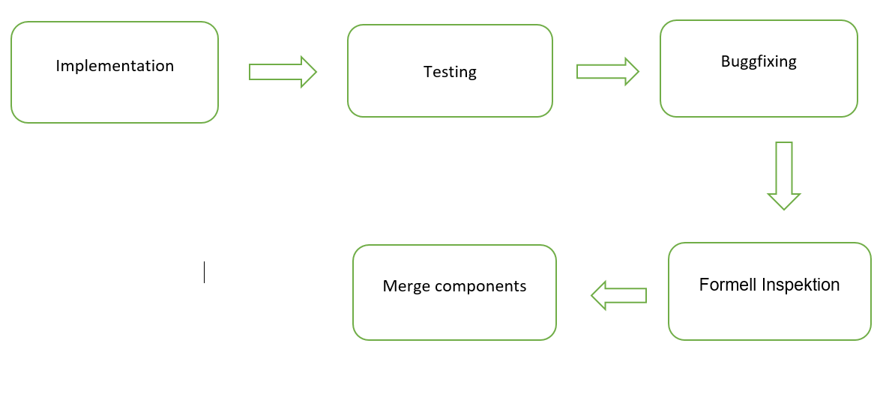

Testare utför dessa testmetoder:

* Enhetstestning
* Integrationstestning
* Systemtest
* Icke-funktionella tester

**Risker**

En risk är att nyckelpersoner ur företaget saknas vid utvecklingsfasen(sjukdom). Om den levererade designen är undermålig kan detta påverka implementationen. En risk är att tidsplanen inte analyserats korrekt vilket leder till tidsbrist i projektets slutskede.

*Av: Evan Saboo*

*Datum: 2016 - 09 - 07*

### **Testningsplan**

**Presentation**

Detta dokument beskriver strategier, mål, processer och felhantering för system under utveckling, med avseende på system- och acceptanstestning.

**Mål**

Målet med testningsplanen är att skapa en testningsprocess som på ett bevisbart och effektivt sätt kan användas för att upptäcka buggar i systemet eller delar av systemet. Planen skall dessutom klargöra vilka roller i organisationen som utför vilket arbete.

**Strategier**

Varje utvecklare enhetstestar sina respektive implementationer, som kan vara antingen komponenter eller integrerade delsystem. Testing Manager ansvarar för systemtestning och Quality Manager står för acceptanstestning.

Effektiviteten hos testning bedöms i flera steg: på enhetsnivå, på integrationsnivå och på systemnivå. Enhetstester är godkända om enheten under testning uppfyller varje uppsatt testfall. Integrerade systemtester är godkända om delsystemet under testning uppfyller sin funktion enligt den relevanta designmallen. Systemetestning bedöms som godkänd om systemet i sin helhet uppfyller design- och arkitekturkraven. Systemet anses färdigtestat när acceptanstestningen visar att samtliga krav från kund är uppfyllda, enligt kravspecifikation och gransking av kund.

Feedback som rör testningens resultat går från Testing Manager till utvecklare, och från Quality Manager till Testing manager.

**Process**

Efter att varje utvecklare har enhetstestat sina komponenter eller integrerade delsystem på egen hand så utförs helsystemstestning. Om systemet uppfyller sin planerade funktion som bestämt av designplanen så går det vidare till acceptanstestning. Denna kan eventuellt påverkas av kundens egen testningsstrategi. Efter systemtestning och acceptanstestning så erbjuds feedback till anständig individ eller team, som beskrivet under Strategier.

**Felhantering**

Om systemtestningen bedöms som icke godkänd, måste utvecklarna arbeta för att lösa problemet. Resultat från enhetstestning kan användas för att identifiera var någonstans felet eller felen har sitt/sina ursprung. Ett icke godkänt resultat efter acceptanstestning innebär att kravspecifikationen måste gås igenom på nytt, varpå det kan bestämmas om ändringar i systemet behöver utföras.

*Av: Rikard Nordström*

*Datum: 2016 - 09 - 07*

## **Arkitektur- och Designplan**

**Presentation**

Följande plan kommer att beskriva processer och planer för skapande av själva arkitektur och design samt dokumentationen.

**Mål**

Designplanens mål är att skapa en välstrukturerad arkitektur som blir enkel att utveckla samt underhålla. Samt klargöra vilka roller som behövs i skapelsen av arkitekturen och redogöra för hur ändringa till systemet ska göras och dokumenteras.

**Strategier**

Design Manager kommer att kalla in Testing Manager, Project Manager samt alla systemutvecklare för ett möte efter företaget accepterat en RFP samt under kravinsamlingsperioden. På mötet kommer närvarande gå över kraven för att bilda sig en uppfattning om vad som krävs och vilken arkitektur som kommer bli lämplig.

Där efter kommer Design Manager att ta fram en design och presentera den för Board of Directors.

**Process**

Arkitekturen kommer att hanteras på en GitHub sida som stödjer ändringar av systemet samt dokumentationen för ändringarna som kommer ha följande format:  
  
Ändrad Komponent:

Ändringar:

Varför:

Positiva eller negativa bieffekter (om relevant):  
Av:  
När:

**Risker**

Det finns risk att designen av systemet kommer bli för komplext för att göra stora ändringar eller att underhålla.

*Av: Philippe Tillheden*

*Datum: 2016 - 09 - 07*

### **Konfigurationsplan**

**Presentation**

Detta dokument beskriver konfigurationsplanen för system under utveckling, samt för färdigutvecklade och levererade system. Strategier, mål, processer och risker behandlas.

**Mål**

Konfigurationsplanen har som mål att definiera en konfigurationsprocess, i vilken detaljerna för hanteringen av ändringar och tillägg till systemet beskrivs. Även de roller som ansvarar för olika delar i processen klargörs.

**Strategier**

Ändringar som behöver göras i systemet dokumenteras och förmedlas till systemdesignern. Utvecklarna står för att modifiera systemet så att det uppnår önskad funktion. Testare verifierar att det modifierade systemet fungerar som det skall.

**Process**

Efter att krav på ändringar eller utökad funktionalitet hos sytemet har identifierats så producerar designern en eller flera modeller som beskriver de nödvändiga modifikationerna. Utvecklarna använder sig sedan av de producerade modellerna för att göra de önskade förändringarna. Efter att dessa förändringar har implementerats så följs testningsplanen med målet att verifiera funktionen hos den nya versionen av systemet.

**Risker**

Risken finns att det blir för kostsamt att förändra systemet på det sätt som är nödvändigt, enligt vad kunden eller den egna organisationen har begärt. Detta kan bero på att den föreslagna ändringen är för omfattande, eller att systemets grundläggande arkitektur medför att ändringen är orealistisk att utföra. Vid ett sådant fall så kan kompromisser behöva göras med relevanta parter.

*Av: Rikard Nordström*

*Datum: 2016 - 09 - 07*

**Dokumenthantering**

**Presentation**

I detta dokument definieras hur varje dokument ska struktureras och behandlas av alla anställd i Ashmouth Technologies.

**Mål**

Målet med dokumentshantering är att varje dokument ska ha bra struktur och ligga rätt plats för andra i företaget ska kunna komma åt dem.

**Strategier**

Varje färdig dokument kommer att skickas först till dokumenthanteraren för godkännande. Om det inte blir godkänt kommer dokumentet skickas tillbaka till ägaren av dokumentet för att felkorrigeras, denna process kommer göras om tills dokumentet är godkänd.

**Process**

Dokument Layout:

Varje dokument ska följa dessa punkter för att de ska bli godkända av dokumenthanteraren.

* Namn på företaget på övre vänstra delen av dokumentet.
* Dokument status (under konstruktion, under granskning, klar)
* Version ID
* Titel
* Kort beskrivning av dokumentets innehåll

Undantag:

Vissa dokument kommer undantas för dokument layout regler eftersom de används oftare eller p.g.a. annan orsak. Nedan är en lista på dokument ska kan undantas:

* Kontrakter
* Mötes historik
* Besluts registrering
* Väldigt korta dokument
* Begäran av förslag

Vad ska dokumenteras:

* Utvecklingsprocessen angående systemet som utvecklas
* Möte
* Affärsplan
* Kontrakter
* Anställdas personsuppgifter
* Event planering
* Andra företag
  + Kontaktuppgifter
  + Mötesdokumentation med andra företag

Dokument sparande:

Varje dokument ska sparas i Google Drive för att kunna ses av alla behöriga anställda i företaget. I Google Drive sparas dessa punkter:

* När ett dokument skapades och vem som skapade den.
* Vilken person som ändrade på dokumentet och dess tidpunkt.
* Ägaren till dokumentet.
* Vilka personer som kan se och redigera dokumentet.

Github ska användas för att spara all programmeringskod till systemet. För varje gång ny kod läggs till eller ändras i systemet ska man kommentera i Github vad koden gör.

**Risker**

Då vi förlitar oss på Google Drive och Github kan det hända att vi inte kan komma åt dem t.ex. servarna går ner eller vi inte har uppkoppling till nätet. En annan risk kan vara att någon som har tillgång till dokumenten kan “råka” ta bort flera dokument utan man vet om det.

*Av: Evan Saboo*

*Datum: 2016 - 09 - 07*

**Quality och Processplan**

**Presentation:**

Det här dokumentet beskriver hur kvaliteten av företagets arbete granskas samt hur processer planeras.

**Mål:**

Målet med dokumentet är att ge en inblick i vilka kvalitetskrav som ställs samt hur processplaneringen ska byggas upp och genomföras.

**Strategier:**

Kvalitetsansvarig kontrollerar alla dokument. Detta görs med avseende på grammatik och layout. Dessutom kontrolleras att all programkod följer samma struktur. Även i koden är det viktigt att allting är grammatiskt korrekt. Utöver detta erhåller kvalitetsansvarig feedback från kunden och återger denna till ansvarig part.

Processerna planeras tillsammans med varje enskild områdesansvarig.

**Processer/Processplanering:**

Dokumenten och programkoden korrekturläses av kvalitetsansvarig som sedan genomför de ändringar som krävs, för att till slut godkännas av styrelsen. Alla dokument och all programkod måste läsas av kvalitetsansvarig innan de kan räknas som färdiga.

Kunden ger feedback till kvalitetsansvarig som sedan ges till testansvarig.

En process planeras med respektive områdesansvarig tillsammans med processansvarig och utförs därefter.

**Risker:**

Om en process inte följs enligt planeringen måste detta diskuteras tillsammans med styrelsen för att lösa problemet.

*Av: Eric Amundsson*

*Datum: 2016 - 09 - 07*

**Mätningsplan**

**Presentation**

Detta dokument beskriver vad som skall mätas, i vilka enheter de skall mätas och varför de skall mätas inom företaget.

**Mål**

Målet med mätningsplanen är att definiera en standard för mätning av olika moment och processer för att längden använda detta för att förbättra och effektivisera vårt arbetssätt.

**Strategier**

Alla anställda är skyldiga att individuellt rapportera sina arbetade timmar. Detta görs med hjälp av mallen som finns i Appendix F(Colllecting Effort). All kod skrivs med samma programmeringsprinciper som exempel hur variabler namnges och hur indentering ska hanteras.

**Process**

Arbetstid för anställdas aktiviteter mäts i timmar och samtidigt rapporteras vad som den anställde arbetat med, tidsrapporter följer mall funnen i Appendix F.

Pengar/resurser för olika aktiviteter.

Variabel- och metodnamn namnges enligt *lowerCamelCase* och klassnamn enligt *UpperCamelCase.* Konstanter namnges endast med versaler med understreck för att separera ord.

*Mall för rapportera mätningar (Exempel på fullständig rapport)*

Aktivitet: *Testning*  
Specificering: *Testa inloggning av hemsida*  
Enhet: *Tid*

Planerad: *4 timmar*Faktisk: *5 timmar & 30 minuter*

Uppskattad storleksgrad av aktivitet: *Lagom stor*

**Risk/Felhantering/Annat**

En risk som kan försvåra Measurement Managerns arbete är om samtliga anställda inte följer de riktlinjer som satts upp.

*Av: Fredrik Vargas*

*Datum: 2016 - 09 - 07*

**Affärsledningsplan**

**Presentation**

I detta dokument framställs hur organisationen följer affärsplanen med avseende på ställda krav, specifikationer samt dess affärsprocesser.

**Mål**Målet är att organisationen ska följa affärsplanen och kravprocessen väl.

**Strategier**

Affärsansvarig ska kunna utföra sitt arbete mer effektivt genom att utveckla personliga egenskaper som kommer att vara till hjälp för att utföra sitt arbete på ett mer effektivt sätt. Det viktigt med Affärsansvarig att acceptera konstruktiv kritik från de anställda, vara organiserad, vara ärlig, kunna ta bra beslut och utveckla nära relationer med sina anställda.

Affärsansvarig bör ge positiv inställning till de anställda vilket hjälper med att anställda kommer att bli mer effektiva. Med andra ord, bör en bra affärsansvarig vara villig att arbeta tillsammans sina anställda för att skapa en bättre arbetsmiljö och ett välmående företag**.**

Viktigaste strategi som affärsansvarig har just nu är att möta alla anställda samt ha koll på att de följer kriterier som beskrivits i affärsplanen, detta görs för att uppnå mål och fördelningen av resurser som företaget har.

**Process**Detta görs genom att aktiviteter genomförs med affärsplanen som utgångspunkt. Företagets Business Manager håller möten med rörda roller under projektets gång.

1. Möten hålls mellan Business Manager och andra ledande roller.
   1. Möten dokumenteras av Documentation Manager.
   2. Business Manager kontrollerar affärsplanen med varje roll.
2. Business Manager reviderar affärsplanen om nödvändigt.
3. Skulle företagets arbete sträva bort från affärsplanen kommer Business Manager kalla till möte för att styra arbetet på rätt väg och ändra affärsplanen.

**Risk**

En risk är att affärsplanen visar sig ineffektiv. Då får Business Manager se över de delar som inte stämmer överens med verkligheten, samt kolla vilken roll som inte följer affärsplanen.

*Av: Dima Isbaih*

*Datum: 2016 - 09 - 07*

**Requirement Engineering & Management Plan**

**Presentation**

Detta dokument handlar om hur kraven tas fram och hur de ställs och därefter hur de ska hanteras.

**Mål**Målet är att företaget har ett enhetligt sätt att ta fram och hantera krav.

**Strategi**

Det är Business Manager ansvar att uppmuntra till att denna specifikation följs av alla roller i organisationen. Business manager kommer även att hålla i krav insamlings möten, intervjuer samt samla in rapporter om krav. För att sedan sammanställa och dokumentera samtliga krav.

**Process**

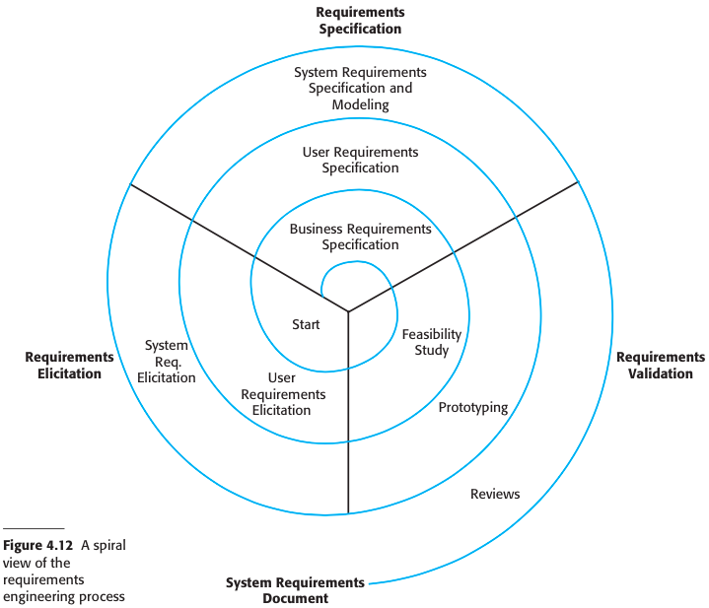Requirement Engineering process består av 4 hög-nivå aktiviteter. Dessa är att analysera om processen är användbar för verksamheten, att upptäcka krav, omvandla krav till en specifikation samt att kontrollera om krav faktiskt definierar ett system som kunden vill ha. Det är en iterativ process som beskrivs av figuren ovan.

Processen för Requirement Management handlar om att dokumentera, analysera, spåra, prioritera och komma överens om krav för att sedan kontrolla förändring och kommunicera detta till berörd part. Det är en kontinuerlig process under projektets gång.

**Risker**

Om planen inte följs kan det resultera i att olika delar av företaget ställer upp krav på olika sätt vilket ger en ojämn intern kvalité.

*Av: Dima Isbaih*

*Datum: 2016 - 09 - 07*

**Finansplan**

**Presentation**

Detta dokumentet beskriver hur företaget ska ta hand om finanserigen.

**Mål**

Målet med finansering är att definiera en process som används för att fördela pengar till projekt och för att införa kontroller av resursanvändning för att verksamheten ska leda till avkastning på investeringen (ROI).

**Strategier**

För att kunna göra detta ska man känna till lön för varje enskild roll så att man kan beräkna resurs uppgifterna. Lönen kommer variera beroende på om det är till utvecklare, arkitekt eller affärshanterare osv. Det måste även göras en undersökning av hur mycket det kostar att utveckla varje moment och vad det kostar för eventuell hårdvara/mjukvara samt marknadsföring för produkter och tjänster.

**Process**

När kunskap om löner, kostnader för projekt,material och marknadsföring hämtats så kan en beräkning utföras för hur mycket kapital som behövs tilldelas till ett projekt. Man ska göra prognos över framtida inkomster och utgifter för att planera framtida finansieringar.

**Risk/Felhantering/Annat**

En risk kan vara att vissa personer i samma roll får mer betalt än andra vilket kan leda till protest. En risk kan också vara att för lite pengar avsats till ett projekt och det därför inte finns tillräckligt med kapital för att slutföra projekt. Eller att det avsats för mycket pengar till ett projekt och verksamheten inte lett till någon vinst för projektet.

*Av: Fredrik Vargas*

*Datum: 2016 - 09 - 07*

**Marknadsföringsplan**

**Presentation**

Detta dokument beskriver planen av hur marknadsföring för produkten skall planeras och bedrivas samt hur relationer med kunder hanteras.

**Mål**

Mål med en marknadsförings plan är att skapa en process för hur företaget på bästa sätt skall marknadsföra produkten för att maximera företagets vinst.

**Strategier**

Marknaden som vårt företag erbjuder produkter och tjänster i är inom IT marknaden. Strategin när det gäller marknadsföring inom IT marknaden i detta fall är att spela på miljöfråge-kortet då det är en unik fråga inom marknaden och får företaget att stå ut. Det skall alltid strävas mot att hänga med i marknaden och erbjuda olika sorters program som inriktar sig på olika målgrupper för att alltid kunna ha något att erbjuda.

**Process**

För att marknadsföra en produkt måste först och främst en marknads undersökning bedrivas. Detta av anledning att samla information om vilka kunder som är målgrupp för produkterna som skall säljas. Marknads undersökningen görs genom att titta på olika företag och samla information om deras miljöutsläpp för att avgöra vilka företag som är målgrupp. Det skall även göras en konkurrens analys för att utvärdera vad värdet för produkten kan tänkas uppskattas till.

När marknads undersökningen är klar skall en relevant reklam kampanj utföras som speglar marknads undersökningen och som använder sig av företagets unika säljpitchar (miljöfråga) för att locka kunder. För att sälja produkten på ett effektivt och bra sätt är det viktigt att skapa och erhålla en kunddatabas för alla eventuella kunder som sedan en säljavdelning kan använda som underlag för försäljning.

När en kund erhållits är det viktigt att få kunden att känna sig nöjd med sitt köp och inte känna sig besvikna eller lurade. Därför erbjuder Ashmouth Technologies fortsatt samarbete med kunden i form av möten för att ta hålla fortsatt uppdatering av kundens behov samt och garantier för underhållning av mjukvara.

**Risk/Felhantering/Annat**

En risk kan vara att en felaktig marknads undersökning som inte speglar verkligheten legat som grund till marknadsföringen och därför inte lockat några eller få kunder.

*Av: Fredrik Vargas*

*Datum: 2016 - 09 - 07*

**Change Control Board**

Denna grupp består av CEO, Project Manager samt Business Manager.